人生を変える 社会を変える
自立生活運動の歴史と役割
■ ■ ■ ■ ■ ■ ■ ■ ■ ■ ■ ■ ■ ■ ■ ■ ■ ■ ■ ■ ■ ■
■ ■ ■ ■ ■ ■ ■ ■ ■ ■ ■ ■ ■ ■ ■ ■ ■ ■ ■ ■ ■ ■


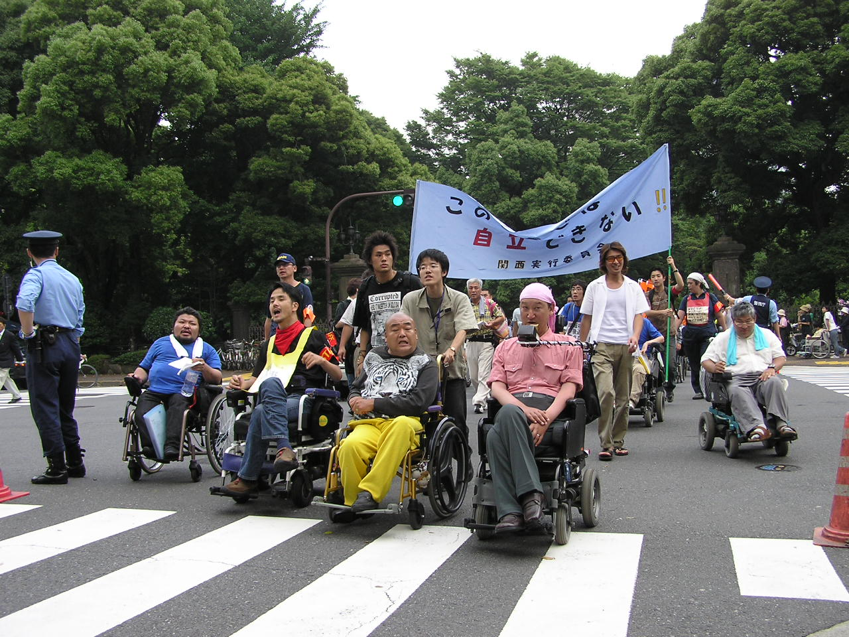
氏 名
（団体名）
送付先 | 〒 －  TEL： － － FAX： － －  MAIL ご担当者名（ ）様
注文数 | 枚 | 備 考
☆注文用紙にご記入の上、メールまたはFAXにてお申込み下さい。
第１部 「自立生活運動の歴史」 （２９分４５秒）
保護や哀れみの対象であり、施設や親元でしか生きられなかった障害者が、地域で自立生活をすることで切り開いてきた障害者の制度と暮らし。私たちが後世に残していかなければならないことは何か？今、忘れられつつある障害者運動の歴史を振り返るために。歴史を切り開いてきた障害者リーダーと、次世代の障害者運動を担う若手リーダーのインタビューを収録。
■脳性まひ児子殺し ～生きる権利を勝ち取る戦い～
■府中療育センター闘争 ～地域で生きる権利を求めて～
■川崎バス闘争 ～あの頃、バスに乗ることが戦いだった～
■優生保護法から母体保護法へ 北京女性会議での訴え
■交通アクセス行動からバリアフリー法制定へ
■支援費制度上限問題
■障害者の介助保障と介助者の生活保障を求めて
■次世代を担う私たちの役割
インタビュー収録：
新田勲（全国公的介護保障要求者組合） 中西正司（ヒューマンケア協会）
安積遊歩（ＣＩＬくにたち援助為センター） 三澤了（ＤＰＩ（障害者インターナショナル）日本会議
横山晃久（自立生活センターＨＡＮＤＳ世田谷） 平下耕三（自立生活夢宙センター）

第２部 「人生を変える 社会を変える ～自立生活センターの活動～」 （１６分３４秒）
障害があっても自分が自分の人生の主役であるために。自立生活とはどんなに重度の障害があっても、全ての人がその人生において、自ら決定することを最大限に尊重され、そのために起こる危険を冒す権利と、決定したことに責任を負える人生の主体者であることを周りの人たちが認めていくこと、そして哀れみではなく福祉サービスの雇用者・消費者としてサポートを受けて生きていく権利を認めていくこと。自立生活センターは、障害者の自立生活をサポートするために様々な活動を行っています。
■自立と自立生活の理念 ■自立生活センターとは ■自立生活センターのサービス
■利用者から担い手へ ■広がる自立生活運動
製作：NPO法人 Our Planet-TV 著作：全国自立生活センター協議会
問合せ先：全国自立生活センター協議会（JIL）
〒192-0046東京都八王子市明神町4-11-11-1F TEL:042-660-7747 FAX：042-660-7746
Email: office@j-il.jpHP: http://www.j-il.jp/

Email:office@j-il.jp FAX：0426-60-7746 （JIL事務局行）

